**โครงงานวิชา 1101213 Project in Blockchain and Cryptocurrencies**

**ชื่อหัวข้อโครงงาน**

|  |
| --- |
| **ระบบการซื้อขายออนไลน์ที่ปลอดภัยด้วยบล็อกเชน (Secure Online Transactions with Blockchain)** |

**สมาชิกในกลุ่ม**

|  |  |  |  |  |
| --- | --- | --- | --- | --- |
| **ลำดับ** | **รหัสนักศึกษา** | **ชื่อ - นามสกุล** | **หน้าที่/ความรับผิดชอบ** | **สัดส่วนการทำงาน** |
| 1 | B6530914 | นางสาววิภาดา เลิศศักดิ์ศรีสกุล | วิเคราะห์ระบบปรับปรุง,Modifier,addSeller, getSeller,รายงาน | 19 |
| 2 | B6501914 | นางสาวพรรณนภา ปราบหนองบั่ว | วิเคราะห์ระบบปรับปรุง,Modifier,addTransport, getTransport,รายงาน | 19 |
| 3 | B6521547 | นางสาวจิดาภา สัตตบุตร | วิเคราะห์ระบบปรับปรุง,Modifier,addCustomer, getCustomer,รายงาน | 19 |
| 4 | B6501471 | นายพิตติพงษ์ ผ่านแสนเสาร์ | วิเคราะห์ระบบปรับปรุง,Modifier,addProduct, getProduct,รายงาน | 19 |
| 5 | B6316532 | นายปัณณวัฒน์ ยิ่งสง่า | ตรวจสอบระบบที่ปรับปรุง,createOrder, getOrder, deliverProduct, receiveProduct, withdrawTotal, latestRoundData, usdToWei, checkMoney | 24 |

**1. ที่มาและความสำคัญของปัญหา/เหตุผลที่เลือกทำหัวข้อโครงงานนี้**

ปัจจุบันปัญหาการสั่งซื้อสินค้าออนไลน์ที่เกิดขึ้นอย่างแพร่หลายและมีหลากหลายสาเหตุ เช่น ขนส่งล่าช้า ไม่ได้รับสินค้าที่ต้องการ คุณภาพสินค้าไม่ตรงตามที่ระบุไว้ แต่ในที่นี้ คณะผู้จัดทำได้เล็งเห็นปัญหาที่พบมากที่สุด คือ ไม่ได้รับสินค้าที่ต้องการหรือที่เรียกว่าไม่ตรงปก

ตัวอย่างเหตุการณ์ที่เกิดขึ้น เมื่อวันที่ 22 มีนาคม 2566 ผู้สื่อข่าวรายงานว่า ผู้ใช้เฟซบุ๊ก [**Supatra Sopa**](https://www.facebook.com/profile.php?id=100008305002443) ได้โพสต์

ภาพเสื้อที่สั่งมาจากร้านค้าออนไลน์ ซึ่งได้มาไม่ตรงตามที่ตนเองสั่งไว้ ต่อมาผู้สื่อข่าวได้ลงพื้นที่ไปตรวจสอบเรื่องดังกล่าวที่บ้านเลขที่ 324 ต.พรหมณี อ.เมือง จ.นครนายก พบนางสาวสุพัตรา โสภา อายุ 32 ปี เล่าให้ผู้สื่อข่าวฟังว่า ได้สั่งเสื้อคอจีนไป 3 ตัว กับร้านเสื้อผ้าออนไลน์ที่ชื่อ VV SHOP ในราคา 450 บาท เพื่อมาเซอร์ไพรส์แฟน ก่อนสั่งก็ไม่คิดว่าจะไม่ตรงปก เพราะเน้นย้ำคำถามไปแล้ว ว่าสินค้าตรงปกหรือเปล่า ทางเพจก็ตอบว่าตรง และยังบอกอีกว่า ขอคนที่รอสินค้าได้แล้วไม่คืนสินค้า ถ้าคืนจะถูกปรับ 100 บาท ตนก็อ่านกฎระเบียบเข้าใจทุกอย่าง ปรากฏว่าผ่านไป 2 อาทิตย์ มีพัสดุมาเก็บเงินปลายทาง 450 บาท ตนเองก็มั่นใจว่าเสื้อที่สั่งมาถึงแล้ว แต่พอแกะถุงสินค้าเพื่อจะเอาเสื้อมารีดให้แฟน ถึงกับงง เพราะเสื้อที่สั่งมันไม่ตรงปก กลายเป็นเสื้อเหมือนคนแก่ใส่ คือว่า จะเอาไปเซอร์ไพรส์แฟนไม่ได้เซอร์ไพรส์พ่อ ต่อมาจึงติดต่อกลับไปยังเพจร้าน แต่กลับถูกบล็อกเฟซ เบอร์โทรศัพท์ก็ติดต่อไม่ได้ เมื่อโทร.ไปถามพนักงานส่งของ เขาก็บอกว่าถ้าพี่ติดต่อไม่ได้ ให้ไปแจ้งความเลย

ภาพสินค้า สินค้าที่ได้รับ หลักฐานการฉ้อโกง

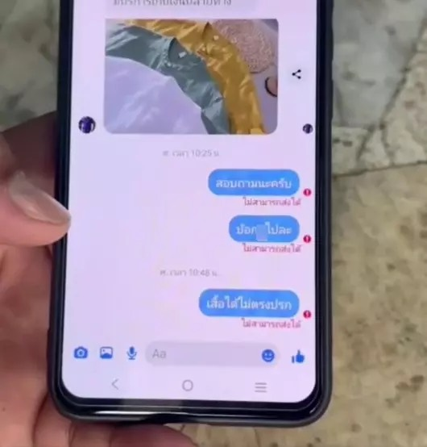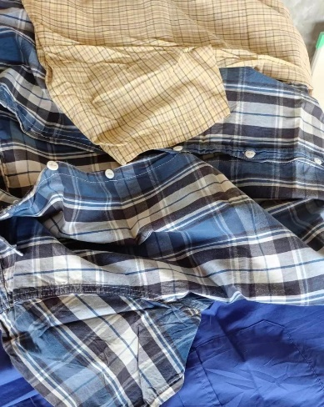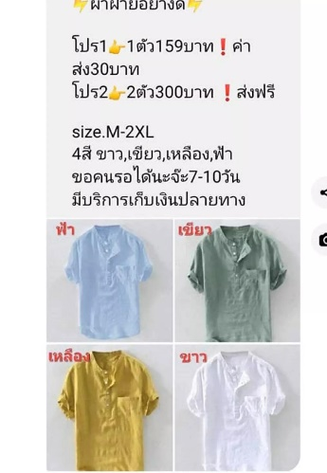

อ้างอิง : <https://www.thairath.co.th/news/society/2660570>

ทั้งนี้ พวกเราคณะผู้จัดทำได้เล็งเห็นว่าการซื้อของออนไลน์ไม่ตรงปก เป็นการได้รับสินค้าไม่ตรงตามที่ผู้ซื้อต้องการ ทำให้เกิดผลกระทบต่อ

ผู้ซื้อที่ได้รับสินค้าและขนส่ง เช่น การสูญเสียเวลา ค่าใช้จ่ายในการแก้ปัญหา ภาพลักษณ์ของสินค้า พวกเราจึงทำการใช้เทคโนโลยี Blockchain เพื่อสร้างสัญญาการซื้อขายให้มีความน่าเชื่อถือในกระบวนการซื้อขายออนไลน์

**1.1.วัตถุประสงค์**

1. เพื่อสร้างสัญญาการซื้อขายเป็นไปตามขั้นตอนที่กำหนด

2. เพื่อให้ลูกค้าได้รับสินค้าตามความต้องการ

3. เพื่อเพิ่มความปลอดภัยและลดการฉ้อโกง ทุกธุรกรรมสามารถตรวจสอบและติดตามได้

**1.2.ประโยชน์ที่ได้รับ**

1. ลดการฉ้อโกงสินค้าที่ไม่ตรงกับความต้องการของผู้ซื้อ

2. สร้างความน่าเชื่อถือให้ร้านค้า

3. ช่วยเพิ่มประสิทธิภาพในการขนส่ง

**1.3.ขอบเขต**

1. **การสร้างสัญญาการซื้อขาย**

2. **การจัดส่งสินค้า**

3. **การตรวจสอบและป้องกันการฉ้อโกง**

4. ชำระเงินค่าสินค้า,ค่าขนส่ง,ค่าแพลตฟอร์ม

เน้นการทำสัญญาธุรกรรมระหว่างผู้ขาย-ผู้ซื้อ , ผู้ขาย-ขนส่ง , ผู้ซื้อ-ขนส่ง รวมถึงการจัดส่งสินค้า **การตรวจสอบ ป้องกันการฉ้อโกง และชำระเงิน เพื่อให้เป็นสัญญาการซื้อขายที่ปลอดภัยและถูกตรวจสอบได้**

**1.4 แผนการดำเนินงาน**

|  |  |  |  |  |  |  |  |  |  |  |  |  |
| --- | --- | --- | --- | --- | --- | --- | --- | --- | --- | --- | --- | --- |
| **กิจกรรม** | **สัปดาห์** | | | | | | | | | | | |
| 1 | 2 | 3 | 4 | 5 | 6 | 7 | 8 | 9 | 10 | 11 | 12 |
| 1. แบ่งกลุ่มทำงาน ศึกษาและเลือกหัวข้อในการทำงาน |  |  |  |  |  |  |  |  |  |  |  |  |
| 2. ระบุเหตุผลที่ทำโครงงาน |  |  |  |  |  |  |  |  |  |  |  |  |
| 3. ศึกษาข้อมูลเกี่ยวกับกระบวนการทำงานสั่งซื้อสินค้า ขนส่ง จนถึงผู้รับ |  |  |  |  |  |  |  |  |  |  |  |  |
| 4. ออกแบบ Smart contract  1).การชำระเงิน  2).การตรวจสอบ |  |  |  |  |  |  |  |  |  |  |  |  |
| 5. พัฒนาระบบ Smart Contract (สร้าง)  1).สร้าง Smart Contract  2).getDataAll |  |  |  |  |  |  |  |  |  |  |  |  |
| 5.พัฒนา Smart Contract (ตรวจสอบ)  1).getMoneyCustomer/setMoneyCustomer  2).getMoneyShipping / setMoneyShipping  3).getItemShop / setSendItems  4)getItemShop / setSendCustomers |  |  |  |  |  |  |  |  |  |  |  |  |
| 5.พัฒนา Smart contract (แบ่ง)  1).setMoney(หักเปอร์เซ็นจาก Platform/เปอร์เซ็นหักจากราคาสินค้า/เงินค่าขนส่ง) |  |  |  |  |  |  |  |  |  |  |  |  |
| 6. วิเคราะห์และประเมินผลงานการออกแบบ |  |  |  |  |  |  |  |  |  |  |  |  |
| 7. ปรับปรุงแก้ไขให้สมบูรณ์ |  |  |  |  |  |  |  |  |  |  |  |  |
| 8. สรุปผล |  |  |  |  |  |  |  |  |  |  |  |  |
| 9. นำเสนอและปิดโครงงาน |  |  |  |  |  |  |  |  |  |  |  |  |

**2. Suitability of Blockchain**

|  |  |
| --- | --- |
| **Secure Online Transactions with Blockchain** | |
| Is multi-party required? | Yes |
| Is Trusted authority required? | No |
| Is operation centralized? | No |
| Is transparency required | No |
| Is transparency history required? | Yes |
| Is immutability required | Yes |
| Can the mutable data off-chain? | Yes |
| Is high performance required? | No |
| Blockchain | |

**2.1 เหตุผล Suitability of Blockchain**

**1.Is multi-party required? (จำเป็น)**

- ใช้งานหลายฝ่าย (ผู้ซื้อ ผู้ขาย ขนส่ง แพลตฟอร์ม) โดยขนส่งอาจจะเป็น Kerry หรือ อื่นๆ

**2.Is Trusted authority? (ไม่จำเป็น)**

- ไม่จำเป็นเพราะใช้งาน Smart Contract เพื่อตรวจสอบสัญญา

**3.Is operation centralized? (ไม่จำเป็น)**

- เพราะลดการควบคุมอำนาจโดยบุคคลเดียวให้มีความมั่นคงในระบบ เพราะ อาจมีผู้ไม่ประสงค์ดีเข้ามาทำมิดีมิร้าย

**4.Is transparency required? (จำเป็นต้องเปิดเผยทั้งหมด แต่ข้อมูลต้องรหัส)**

- เพราะข้อมูลส่วนตัว เช่น ที่อยู่ จำเป็นต้องเข้ารหัสข้อมูลเพื่อความปลอดภัยของผู้ใช้งาน

**5.Is transaction history requires? (จำเป็น)**

- ทุกฝ่าย (ผู้ซื้อ,ผู้ขาย,ผู้รับ,Platform) สามารถกลับไปดูข้อมูลการสั่งซื้อ การตรวจสอบการขนส่งสินค้าตั้งแต่ผู้ซื้อไปยังผู้รับ และการโอนเงินค่าขนส่ง/ค่าสินค้า/ค่าPlatform

**6.Is immutability required? (จำเป็น)**

- ข้อมูลที่ถูกบันทึกไปแล้วต้องไม่สามารถแก้ไขได้ เพื่อข้อมูลการสั่งซื้อข้อมูล รายละเอียดต่างๆ จะไม่ถูกเปลี่ยนแปลง

ยกตัวอย่าง

- ข้อมูลการขนส่ง

- ข้อมูลสินค้า

- ข้อมูลส่วนตัวของผู้ซื้อ

- ข้อมูลกระเป๋าเงิน (Wallet) ของผู้ขาย

- ข้อมูลจำนวนเงิน (ราคาสินค้า/หักจากราคาสินค้า/ค่าขนส่ง)

**7.Is high performance required? (ไม่จำเป็น)**

- เพราะเป็นการบันทึก และยืนยันข้อมูลปลายทาง จึงทำให้ไม่จำเป็นต้องมีการประมวลผลที่สูง

**8.สรุปใช้ Blockchain**

- เนื่องจากมีความจำเป็นที่ต้องร่วมงานหลายฝ่าย ต้องมีความโปร่งใสและถูกต้อง บันทึกประวัติการทำธุรกรรมอย่างละเอียด ข้อมูลบางส่วนจะถูกเข้ารหัสเพื่อความปลอดภัยของผู้ใช้งาน และ ไม่จำเป็นต้องประสิทธิภาพที่สูง เนื่องจากเป็นการตรวจสอบในแต่ละส่วน ไม่เหมือนกับการติดตามการเดินทางของพัสดุ

**3.ข้อมูลพื้นฐานที่เกี่ยวข้องกับงาน**

**3.1 บทบาทหน้าที่ของผู้ใช้งาน**

**Platform – ผู้สร้าง Smart Contract มีหน้าที่เพิ่มข้อมูลของ Seller ,Transport**

**Seller – ผู้ขาย มีหน้าที่เพิ่มข้อมูล Product**

**Customer – ผู้ซื้อ มีหน้าที่สั่งซื้อสินค้าตามความต้องการ ชำระเงินค่าสินค้า และตรวจสอบสินค้าก่อนรับสินค้าจาก Transport**

**Transport – ขนส่ง มีหน้าที่ตรวจสอบสินค้าก่อนรับสินค้าจาก Seller**

**NewUser – ผู้ใช้ใหม่ มีหน้าที่สมัครสมาชิกเป็น Customer ได้เท่านั้น**

**3.2 โครงสร้างข้อมูลของระบบ**

**ส่วนนี้เป็นโครงสร้างของข้อมูลที่แต่ละผู้ใช้งานถูกเก็บข้อมูลเพื่อใช้งานภายในระบบ**

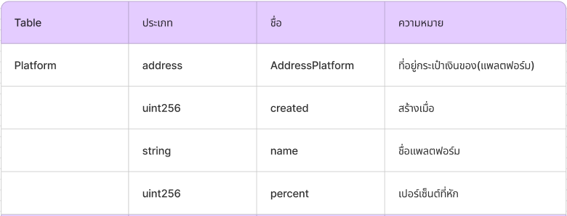 **รูปภาพประกอบด้วย ข้อความ, ภาพหน้าจอ, จำนวน, ตัวอักษร

คำอธิบายที่สร้างโดยอัตโนมัติ** **รูปภาพประกอบด้วย ข้อความ, ภาพหน้าจอ, จำนวน, ตัวอักษร

คำอธิบายที่สร้างโดยอัตโนมัติ** **รูปภาพประกอบด้วย ข้อความ, ภาพหน้าจอ, จำนวน, ตัวอักษร

คำอธิบายที่สร้างโดยอัตโนมัติ** **รูปภาพประกอบด้วย ข้อความ, ภาพหน้าจอ, จำนวน, ตัวอักษร

คำอธิบายที่สร้างโดยอัตโนมัติ** **รูปภาพประกอบด้วย ข้อความ, ภาพหน้าจอ, จำนวน, ตัวอักษร

คำอธิบายที่สร้างโดยอัตโนมัติ**

**4.การออกแบบโครงสร้างสถาปัตยกรรมของระบบ**

**4.1 โครงสร้างสถาปัตยกรรมของระบบ**

ในส่วนนี้เป็นมุมมองของผู้ใช้งาน โดยจะแบ่งเป็น ผู้ใช้ใหม่(New User),ผู้ซื้อ(Customers),ผู้ขาย(Sellers),ขนส่ง(Transport),แพลตฟอร์ม(Platform) จะแสดงธุรกรรมที่เกิดขึ้นของผู้ใช้งาน

รูปภาพประกอบด้วย ข้อความ, ภาพหน้าจอ, แผนภาพ, โพสต์มันทราบ

คำอธิบายที่สร้างโดยอัตโนมัติ

ภาพ 4.1 โครงสร้างสถาปัตยกรรมของระบบ

**4.2 การกำหนดสิทธิ (Modifier)**

เป็นการตรวจสอบสิทธิเมื่อผู้ใช้เริ่มทำงานฟังก์ชัน หากไม่ตรงกับสิทธิที่กำหนดจะทำให้ไม่สามารถใช้งานฟังก์ชันที่ต้องการได้

รูปภาพประกอบด้วย ข้อความ, ภาพหน้าจอ, ตัวอักษร, จำนวน

คำอธิบายที่สร้างโดยอัตโนมัติ

ภาพ 5.2 การกำหนดสิทธิ

**4.3 สิทธิการเข้าถึงฟังก์ชัน**

จากหัวข้อ 5.2 เป็นส่วนขยายการทำงานของฟังก์ชันแต่ละฟังก์ชันมีการกำหนดสิทธิ ดังนี้

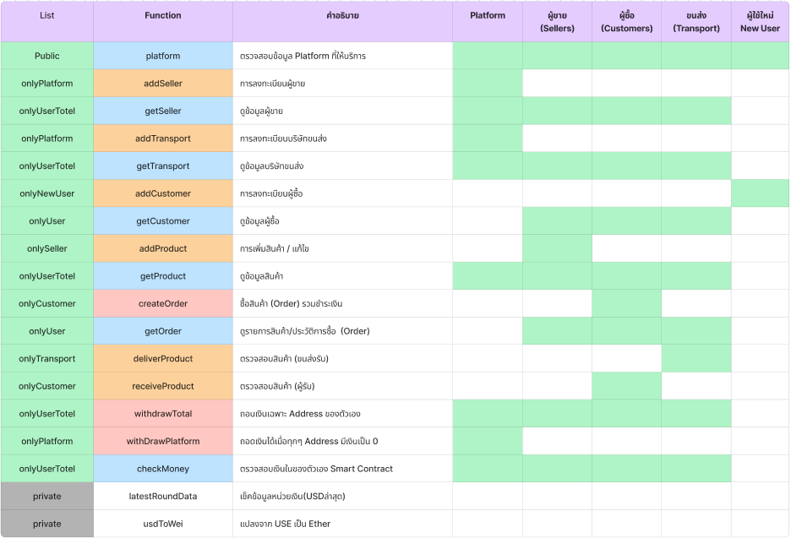

ภาพที่ 4.3 สิทธิการเข้าถึงฟังก์ชัน

**5.การออกแบบขั้นตอนการทำงานของระบบ และของทุกฟังก์ชัน**

**5.1. Deploy – Smart Contract**

ก่อนจะมีการ Deploy จำเป็นต้อง Input _name เป็นชื่อของ Platform และ _percent(เปอร์เซ็นที่แพลตฟอร์มจะได้รับจากผู้ใช้งาน)เมื่อเมื่อกำหนดจะเริ่ม SmartContract

รูปภาพประกอบด้วย ข้อความ, ภาพหน้าจอ, ตัวอักษร, ออกแบบ

คำอธิบายที่สร้างโดยอัตโนมัติ

5.1 Smart Contract (Deploy)

**5.2.** **Function** **Platform** - ตรวจสอบข้อมูล Platform ที่ให้บริการ

รูปภาพประกอบด้วย ข้อความ, ภาพหน้าจอ, ตัวอักษร, ออกแบบ

คำอธิบายที่สร้างโดยอัตโนมัติ

5.2 ข้อมูลแพลตฟอร์ม (Platform)

**5.3.** **Function addSeller** – เพิ่มข้อมูลผู้ขาย Seller

onlyPlatform จะมีแต่ Platform เท่านั้นที่สามารถใช้งานฟังก์ชันนี้

รูปภาพประกอบด้วย ข้อความ, ภาพหน้าจอ, โพสต์มันทราบ, ตัวอักษร

คำอธิบายที่สร้างโดยอัตโนมัติ

5.3. Function addSeller

**5.4. Function getSeller** - แสดงข้อมูล Seller ผู้ขาย โดย กำหนด address ของผู้ขาย

onlyUserTotel ผู้ใช้งานที่อยู่ในระบบ(Platform,Seller,Customer,Transport) เท่านั้นที่สามารถใช้งานฟังก์ชันนี้

รูปภาพประกอบด้วย ข้อความ, ภาพหน้าจอ, โพสต์มันทราบ, แผนภาพ

คำอธิบายที่สร้างโดยอัตโนมัติ

5.4. Function getSeller

5.5. **Function addTransport** – เพิ่มข้อมูลขนส่ง Transport

onlyPlatform จะมีแต่ Platform เท่านั้นที่สามารถใช้งานฟังก์ชันนี้

รูปภาพประกอบด้วย ข้อความ, ภาพหน้าจอ, โพสต์มันทราบ, ตัวอักษร

คำอธิบายที่สร้างโดยอัตโนมัติ

5.5. Function addTransport

5.6. **Function getTransport** - แสดงข้อมูล Transport ขนส่ง โดย กำหนด address ของขนส่ง

onlyUserTotel ผู้ใช้งานที่อยู่ในระบบ(Platform,Seller,Customer,Transport) เท่านั้นที่สามารถใช้งานฟังก์ชันนี้

รูปภาพประกอบด้วย ข้อความ, ภาพหน้าจอ, ตัวอักษร, โพสต์มันทราบ

คำอธิบายที่สร้างโดยอัตโนมัติ

5.6. Function getTransport

5.7. **Function addCustomer** - เพิ่มข้อมูลผู้ซื้อ Customer

onlyNewUser ที่ไม่ใช่ Seller,Customer,Transport จะเป็น NewUser เท่านั้นที่สามารถใช้งานฟังก์ชันนี้

รูปภาพประกอบด้วย ข้อความ, ภาพหน้าจอ, ตัวอักษร, ไลน์

คำอธิบายที่สร้างโดยอัตโนมัติ

5.7. Function addCustomer

5.8. **Function getCustomer** - แสดงข้อมูล Customer ผู้ซื้อ โดย กำหนด address ของผู้ซื้อ

onlyUser ผู้ใช้งานที่อยู่ในระบบ(Seller,Customer,Transport) เท่านั้นที่สามารถใช้งานฟังก์ชันนี้

รูปภาพประกอบด้วย ข้อความ, ภาพหน้าจอ, ตัวอักษร, โพสต์มันทราบ

คำอธิบายที่สร้างโดยอัตโนมัติ

5.8. Function getCustomer

5.9. **Function addProduct** - เพิ่มข้อมูลสินค้า Product

onlySeller จะมีเพียง Seller เท่านั้นที่สามารถใช้งานฟังก์ชันนี้

รูปภาพประกอบด้วย ข้อความ, ภาพหน้าจอ, ตัวอักษร, แผนภาพ

คำอธิบายที่สร้างโดยอัตโนมัติ

5.9. Function addProduct

5.10. **Function getProduct** – แสดงข้อมูลสินค้า Product

onlyUserTotel ผู้ใช้งานที่อยู่ในระบบ(Platform,Seller,Customer,Transport) เท่านั้นที่สามารถใช้งานฟังก์ชันนี้

รูปภาพประกอบด้วย ข้อความ, ภาพหน้าจอ, ตัวอักษร, โพสต์มันทราบ

คำอธิบายที่สร้างโดยอัตโนมัติ

5.10. Function getProduct

5.11. **Function createOrder** - สร้างคำสั่งซื้อใหม่ Order

onlyCustomer จะมีเพียง Customer เท่านั้นที่สามารถใช้งานฟังก์ชันนี้

การทำงานของฟังก์ชันนี้จะเป็นการสร้างคำสั่งซื้อโดยจะมีเพียง Customer ที่สามารถสร้างคำสั่งซื้อได้เท่านั้น โดยจะ Input ProductID เป็น Array เข้าไปในฟังก์ชัน จากนั้นจะทำการ For Loop Array ที่ถูก Input มา ตรวจสอบ ItemID ที่ไม่ใช่ 0 , ตรวจสอบจำนวนที่เหลือ จากนั้นก็ลบจำนวนทีละ 1 และรวมค่าสินค้าไว้ที่ TatalOrderPrice เมื่อ For Loop สิ้นสุด ค่า ShippingCost จะถูกรวมกับ TatalOrderPrice เพื่อเป็นจำนวนเงินสุดท้ายที่ Customer ต้องชำระเงิน จะเห็นได้ว่า TatalOrderPrice เป็นจำนวนเงิน USD จะต้องถูกแปลงเป็น Wei ก่อนเพื่อตรวจสอบ โดยการแปลงเงิน จะใช้งานฟังก์ชัน usdToWei(TatalOrderPrice) จะ Returm ค่าเป็น Wei จากนั้นจะตรวจสอบ msg.value >= TatalOrderPriceinWei มีเพียงพอที่จะชำระเงินหรือไม่ หากมีเพียงพอจะนำเงินลบกับค่าสินค้าและทอนให้ Customer ตามจำนวนจริง และสร้างคำสั่งซื้อขึ้นมา รูปภาพประกอบด้วย ข้อความ, ภาพหน้าจอ, ตัวอักษร, แผนภาพ

คำอธิบายที่สร้างโดยอัตโนมัติรูปภาพประกอบด้วย ข้อความ, ภาพหน้าจอ, แผนภาพ, ตัวอักษร

คำอธิบายที่สร้างโดยอัตโนมัติ  
รูปภาพประกอบด้วย ข้อความ, นามบัตร, โพสต์มันทราบ, ภาพหน้าจอ

คำอธิบายที่สร้างโดยอัตโนมัติ

5.11. Function createOrder

5.12. **Function getOrder** - แสดงรายละเอียดการสั่งซื้อ

onlyUser ผู้ใช้งานที่อยู่ในระบบ(Seller,Customer,Transport) เท่านั้นที่สามารถใช้งานฟังก์ชันนี้

รูปภาพประกอบด้วย ข้อความ, ภาพหน้าจอ, โพสต์มันทราบ, ตัวอักษร

คำอธิบายที่สร้างโดยอัตโนมัติ

5.12. Function getOrder

5.13. **Function deliverProduct** - ฟังก์ชันสำหรับการตรวจสอบสินค้า ระว่างผู้ขาย-ขนส่ง เพื่อตรวจสอบความถูกต้องของสินค้าก่อนขนส่งจะรับ

onlyTransport จะมีเพียง Transport เท่านั้นที่สามารถใช้งานฟังก์ชันนี้

การทำงานของฟังก์ชันนี้เป็นการตรวจสอบสินค้าเมื่อผู้ขายส่งขอให้ขนส่งขน โดยเป็นการ Input ข้อมูล OrderID,isCheck,Note โดย isCheck จะเป็นการยืนยันว่าของตรวจกับข้อมูลใน Smart Contract และ Note เป็นการยืนยันว่าสินค้ามีสภาพเป็นอย่างไร จากนั้นจะทำการตรวจสอบสิทธิ Transport ค้นหา Order จาก OrderID ตรวจสอบ Order.Status หากเป็น true สัญญาจะดำเนินอยู่ หากเป็น false สัญญา จะไม่สามารถดำเนินต่อไปได้ จะทำการคืนเงินให้ผู้ซื้อ ตรวจสอบ OrderID ไม่ใช่ 0 และตรวจสอบ isDelivered ถูกขนส่งหรือยัง ตรวจสอบisReceived ผู้ซื้อได้รับสินค้าหรือยังต่อมา ใช้ If ตรวจสอบ isCheck ที่ได้ Input เข้ามา หากเป็น True สัญญาจะดำเนินต่อและเปลี่ยน isDelivered = true เพื่อแสดงว่าขนส่งรับสินค้าและกำลังจัดส่งให้ปลายทาง หาก isCheck เป็น false แปลว่าสินค้าที่ผู้ขายส่งยังให้ขนส่งไม่ตรวจกับข้อมูลใน Smart Contract ทำให้สัญญาถูกยกเลิกและคืนเงินไปยังผู้ซื้อ

รูปภาพประกอบด้วย ข้อความ, ภาพหน้าจอ, โพสต์มันทราบ, ตัวอักษร

คำอธิบายที่สร้างโดยอัตโนมัติ

รูปภาพประกอบด้วย ข้อความ, ภาพหน้าจอ, โพสต์มันทราบ, แผนภาพ

คำอธิบายที่สร้างโดยอัตโนมัติ

5.13. Function deliverProduct

5.14. **Function receiveProduct**

onlyCustomer จะมีเพียง Customer เท่านั้นที่สามารถใช้งานฟังก์ชันนี้

การทำงานของฟังก์ชันนี้เป็นการตรวจสอบสินค้าเมื่อผู้ซื้อได้รับสินค้าโดยขนส่ง โดยเป็นการ Input ข้อมูล OrderID,isCheck,Note โดย isCheck จะเป็นการยืนยันว่าของตรวจกับข้อมูลใน Smart Contract และ Note เป็นการยืนยันว่าสินค้ามีสภาพเป็นอย่างไร จากนั้นจะทำการตรวจสอบสิทธิ Customer ค้นหา Order จาก OrderID ตรวจสอบ Order.Status หากเป็น true สัญญาจะดำเนินอยู่ หากเป็น false สัญญา จะไม่สามารถดำเนินต่อไปได้ จะทำการคืนเงินให้ผู้ซื้อ ตรวจสอบ OrderID ไม่ใช่ 0 และตรวจสอบ isDelivered ถูกขนส่งหรือยัง ตรวจสอบisReceived ผู้ซื้อได้รับสินค้าหรือยังต่อมา ใช้ If ตรวจสอบ isCheck ที่ได้ Input เข้ามา หาก isCheck เป็น false แปลว่าสินค้าที่ขนส่งส่งมอบให้ผู้ซื้อไม่ตรวจกับข้อมูลใน Smart Contract ทำให้สัญญาถูกยกเลิกและคืนเงินไปยังผู้ซื้อ หากเป็น True สัญญาจะดำเนินต่อและเปลี่ยน isReceived = true เพื่อแสดงว่าขนส่งรับสินค้าและกำลังจัดส่งให้ปลายทาง และ แปลงค่าสินค้า USD เป็น Wei โดยเก็บไว้ใน PriceSUM จากนั้นทำการแบ่งเงินค่าสินค้า โดย For Lool ProductID เพื่อส่งเงินไปยังเจ้าของสินค้าโดยจะหักเปอร์เซ็นตามที่ Platform กำหนด จากนั้นทำการบันทึกจำนวนเงินไว้ใน MyMouny และ ค่าสินค้าที่ถูกหักเปอร์เซ็นแล้วลบกับ PriceSUM จากนั้นทำการแบ่งให้ขนส่งตาม order.shippingCost จากนั้นลบ PriceSUM จะเหลือสุดท้ายที่ Platform จะได้รับ ส่วนของ Platform จะไม่ต้องคำนวณเงินเปอร์เซ็นออกมาแต่จะเก็บค่า PriceSUM ที่เหลือทั้งหมดลงกระเป๋าบัญชีของตนเอง

รูปภาพประกอบด้วย ข้อความ, ภาพหน้าจอ, โพสต์มันทราบ, ออกแบบ

คำอธิบายที่สร้างโดยอัตโนมัติ

รูปภาพประกอบด้วย ข้อความ, โพสต์มันทราบ, ภาพหน้าจอ, แผนภาพ

คำอธิบายที่สร้างโดยอัตโนมัติรูปภาพประกอบด้วย ข้อความ, ภาพหน้าจอ, แผนภาพ, ตัวอักษร

คำอธิบายที่สร้างโดยอัตโนมัติรูปภาพประกอบด้วย ข้อความ, ภาพหน้าจอ, แผนภาพ, ตัวอักษร

คำอธิบายที่สร้างโดยอัตโนมัติ

6.14. Function receiveProduct

5.15. **Function withdrawTotal** - ถอนเงินเฉพาะ Address ของตัวเอง

onlyUserTotel ผู้ใช้งานที่อยู่ในระบบ(Platform,Seller,Customer,Transport) เท่านั้นที่สามารถใช้งานฟังก์ชันนี้

ฟังก์ชันนี้เป็นการถอนเงิน โดยจะตรวจสอบเงินที่อยู่ใน Smart Contract มีเงินมากกว่า 0 หรือไม่ หากมีเงินมากกว่า 0 จะทำการถอนเงินทั้งหมดที่มีอยู่ และ เปลี่ยนแปลง MyMoney ค่าเงินที่อยู่ใน Smart Contract ให้เป็น 0

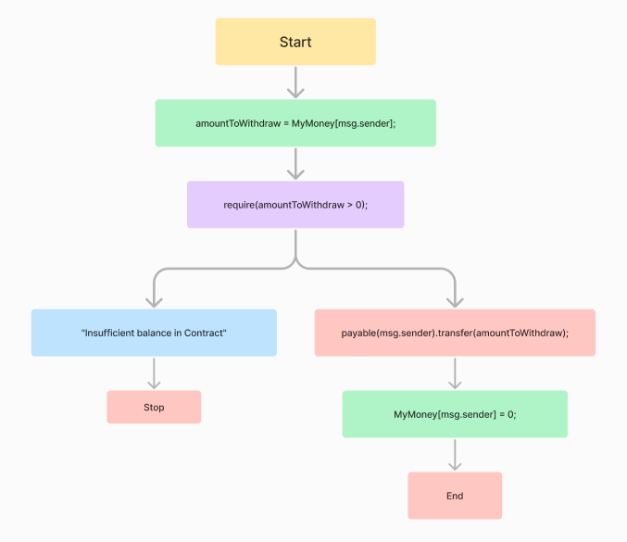

5.15. Function withdrawTotal

5.16 **Function** **latestRoundData** – ค่าเงิน 1 Ether = กี่ USD ณ ปัจจุบัน

ฟังก์ชันที่เป็นการเรียกโดยใช้ ChainLink เพื่อใช้ง่าน DataFeed ทำให้ทราบถึงค่าเงิน 1 Ether = กี่ USD ณ ปัจจุบัน

รูปภาพประกอบด้วย ข้อความ, ภาพหน้าจอ, ตัวอักษร, ออกแบบ

คำอธิบายที่สร้างโดยอัตโนมัติ

5.16 Function latestRoundData

5.17 **Function usdToWei** - แปลงจาก USD เป็น Ether

เริ่มด้วยการ Input ค่าเงิน USD จำทำให้เรียกใช้งานฟังก็ชัน latestRoundData() ทำให้ได้ค่าเงิน 1 Ether = กี่ USD ณ ปัจจุบัน ค่าเงิน USD ที่นำเข้ามาตอนแรกจะคูณด้วย10กำลัง18 หาร latestRoundData() ทำให้ทราบถึงค่าของ USD = กี่ Ether ที่มีหน่วยเป็น Wei

รูปภาพประกอบด้วย ข้อความ, ภาพหน้าจอ, ตัวอักษร, โพสต์มันทราบ

คำอธิบายที่สร้างโดยอัตโนมัติ

15.17 Function usdToWei

5.18. **Function checkMoney** - ตรวจสอบเงินในของตัวเอง Smart Contract

onlyUserTotel ผู้ใช้งานที่อยู่ในระบบ(Platform,Seller,Customer,Transport) เท่านั้นที่สามารถใช้งานฟังก์ชันนี้

รูปภาพประกอบด้วย ข้อความ, ภาพหน้าจอ, ตัวอักษร, นามบัตร

คำอธิบายที่สร้างโดยอัตโนมัติ

5.18 FunctioncheckMoney

**6.การทดสอบ การประเมิน**

ตารางการทดสอบฟังก์ชันการใช้งาน ปัญหาที่เกิด และสรุปการทดสอบ

|  |  |  |  |
| --- | --- | --- | --- |
| **Function** | **ตรวจสอบการใช้งาน** | **ปัญหาการใช้งาน** | **หมายเหตุ** |
| **addSeller** | ใช้งานปกติ | - | - |
| **getSeller** | ใช้งานปกติ | - | - |
| **addTransport** | ใช้งานปกติ | - | - |
| **getTransport** | ใช้งานปกติ | - | - |
| **createOrder** | ใช้งานปกติ | - | - |
| **addCustomer** | ใช้งานปกติ | - | - |
| **getCustomer** | ใช้งานปกติ | - | - |
| **addProduct** | ใช้งานปกติ | - | - |
| **getProduct** | ใช้งานปกติ | - | - |
| **createOrder** | ใช้งานปกติ | - | - |
| **getOrder** | ใช้งานปกติ | - | - |
| **deliverProduct** | ใช้งานปกติ | - | - |
| **receiveProduct** | ปัญหาการแบ่งเงิน(แก้ไขแล้ว) | -การแบ่งเงิน เหลือเศษบ้าง  -แบ่งแล้วเกินจำนวนเงินที่ผู้ซื้อชำระบ้าง | แก้ด้วยการกำหนดตัวแปลเงินต้นและเมื่อแบ่งก็ลบออก สุดท้าย Platform รับที่เหลือทั้งหมด |
| **withdrawTotal** | ใช้งานปกติ | - | - |
| **withdrawPlatform** | นำออกจากระบบ | - | เนื่องจากการถอนเงินส่วนที่เหลือถูกแก้ปัญหาในฟังก์ชันreceiveProduct |
| **checkMoney** | ใช้งานปกติ | - | - |

จากการทดสอบฟังก์ชันการใช้งานส่วนใหญ่ทำงานได้อย่างถูกต้องตามความต้องของผู้จัดทำ แต่ฟังก์ชัน receiveProduct ส่วนการแบ่งเงินเกิดปัญหาระหว่างทางการพัฒนาเนื่องจาก ก่อนการแก้ไขการแบ่งเงินแต่ละฝ่ายเป็นการดึงการแปลงค่าUSDแต่ละครั้งทำให้ค่าเงินมีความคลาดเคลื่อน จึงทำการกำหนดเงินต้นเมื่อแบ่งจะถูกลบออก ทำให้เหลือยอดสุดท้ายเป็นของ Platform จะรับยอดสุดท้ายทั้งหมดเป็นของ Platform เป็นเปอร์เซ็นที่ถูกหักจากส่วนต่างๆเรียบร้อยแล้ว ทำให้แก้ไขปัญหาการเหลือเศษเงินหรือแบ่งเกินยอดผู้ซื้อชำระเงินมา แต่ในปัจจุบันเป็นการบันทึกเงินเป็น Wei อาจจะทำให้เกิดความคลาดเคลื่อนของหน่วย USD ด้วยส่วนนี้ทางผู้พัฒนายังไม่ได้แก้ไขให้บันทึกเงินเป็น USD เนื่องจากแก้ปัญหาส่วนนี้อาจจะเจอปัญหา USD ที่เก็บไว้ แปลงเป็น Wei อาจมีค่าน้อยลงหรือมากขึ้น ตามการแปลงเปลี่ยนของ Ether = USD

**7.ผลการสรุป**

การพัฒนา Smart Contract เพื่อป้องกันการฉ้อโกง โดยมีระบบการ**การสร้างสัญญาการซื้อขาย** การตรวจสอบสินค้า และการชำระเงินค่าสินค้า เพื่อตรวจสอบในแต่ละขั้นตอนให้ผู้ซื้อสามารถตรวจสอบข้อมูลต่างๆของสินค้าได้เพื่อให้ผู้ซื้อมีความปลอดภัย และได้รับสินค้าที่สั่งซื้อถูกต้องตามที่ผู้ซื้อต้องการ

โดยระบบจะแบ่งสิทธิการใช้งานเป็น 5 ส่วน 1.แพลตฟอร์ม 2.ผู้ขาย 3.ผู้ซื้อ 4.ขนส่ง 5.ผู้ใช้ใหม่ การทำงานแต่ละฟังก์ชันจะแบ่งตามหน้าที่ของแต่ละคน 1. แพลตฟอร์มเป็นผู้เพิ่มขนส่งและผู้ขาย 2.ผู้ขายเป็นผู้ลงสินค้า 3.ผู้ซื้อเป็นผู้สร้างรายการคำสั่งซื้อรวมถึงการชำระเงิน และตรวจสอบสินค้าก่อนได้รับจากจนส่ง 4.ขนส่งเป็นผู้ตรวจสอบสินค้าเมื่อได้รับจากผู้ขาย 5.ผู้ใช้ใหม่เป็นผู้ที่ต้องลงทะเบียนสมาชิกได้เท่านั้น จากนั้นจะกลายเป็นผู้ซื้อแทนผู้ใช้ใหม่

การทำงานของฟังก์ชันจะถูกตรวจสอบสิทธิก่อนการทำงานและจะตรวจสอบข้อมูลต่างๆก่อนเกิดการทำงาน เช่น ต้องตรวจสอบสินค้ามีจำนวนพอที่จะสร้างรายการคำสั่งซื้อ หากไม่พอการทำงานจะจบลงทันที หากพอจะถูกลบและทำงานต่อไป ในส่วนนี้ผู้พัฒนาได้คำนึงถึงการตรวจสอบข้อมูลก่อนการเกิดธุรกรรมทำให้ลดการเกิดข้อผิดพลาดของระบบเป็นส่วนๆ

**8.การอ้างอิงที่มาของเนื้อหา และ Code**

ที่มา : <https://www.thairath.co.th/news/society/2660570>

ระบบซื้อขายออนไลน์ Shoppe : https://seller.shopee.co.th/edu/article/12053

แปลงค่าUSD : <https://docs.chain.link/data-feeds/price-feeds/addresses?network=ethereum&page=1>

Encode : <https://medium.com/@scourgedev/deep-dive-into-abi-encode-types-padding-and-disassembly-84472f1b4543>

วิธีใช้ Data-Feeds : https://docs.chain.link/data-feeds/using-data-feeds

Modifier , Payment , DataFeed : LabPayment

เครื่องมือช่วยแปลงค่า : <https://eth-converter.com/>

**9.กรณีภาพไม่ชัดให้ตรวจสอบภายใน**

**URL:** [**https://www.figma.com/board/rJLtH9HraxjONktKDfpKJt/Shopee(Stakeholders)?node-id=0-1&t=xLToicCj7HqBVFrP-1**](https://www.figma.com/board/rJLtH9HraxjONktKDfpKJt/Shopee(Stakeholders)?node-id=0-1&t=xLToicCj7HqBVFrP-1)